公示地点 | 新寺乡惠民政策公示栏 | 时间 | 2023年1月17日
公示内容 | 新寺乡崖头村2022年惠民资金发放公示
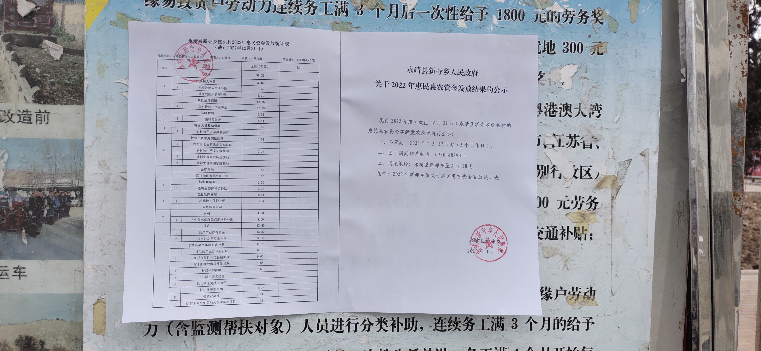

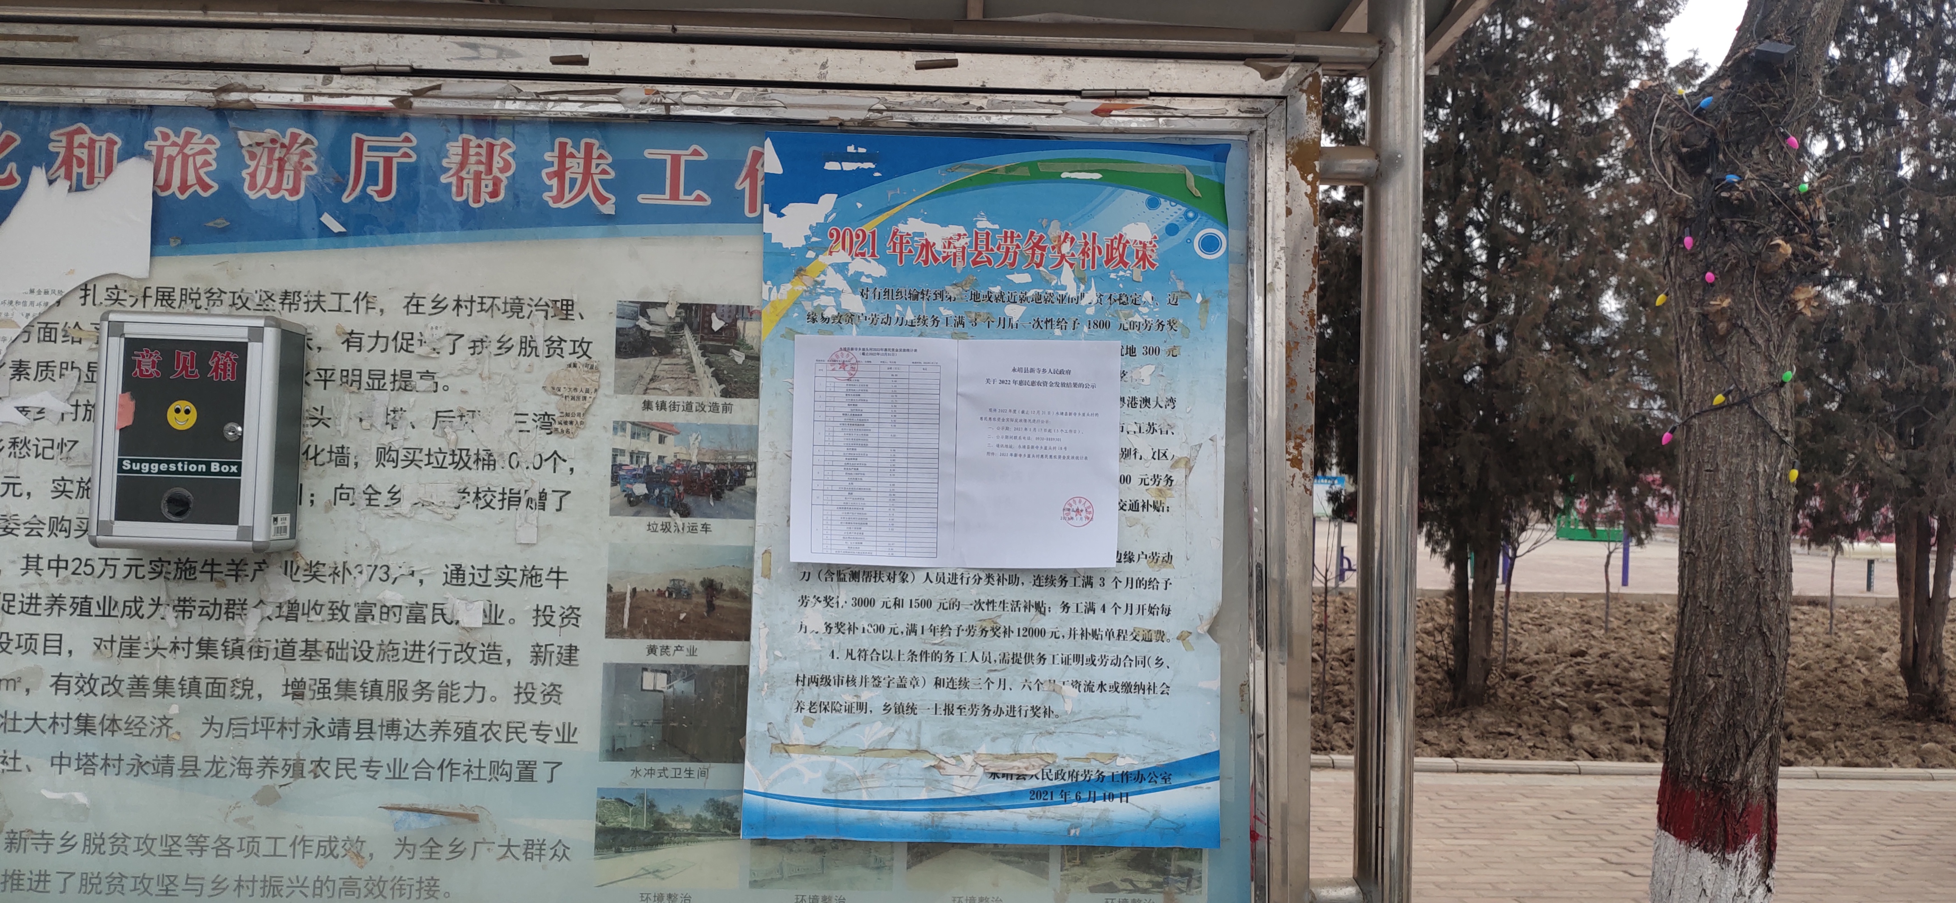
公 示

公示地点 | 新寺乡惠民政策公示栏 | 时间 | 2023年1月17日
公示内容 | 新寺乡三湾村2022年惠民资金发放公示
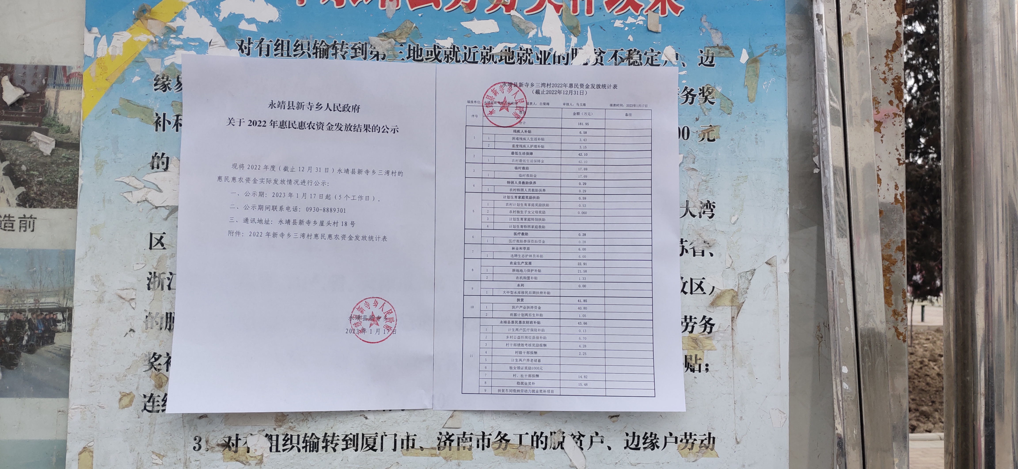

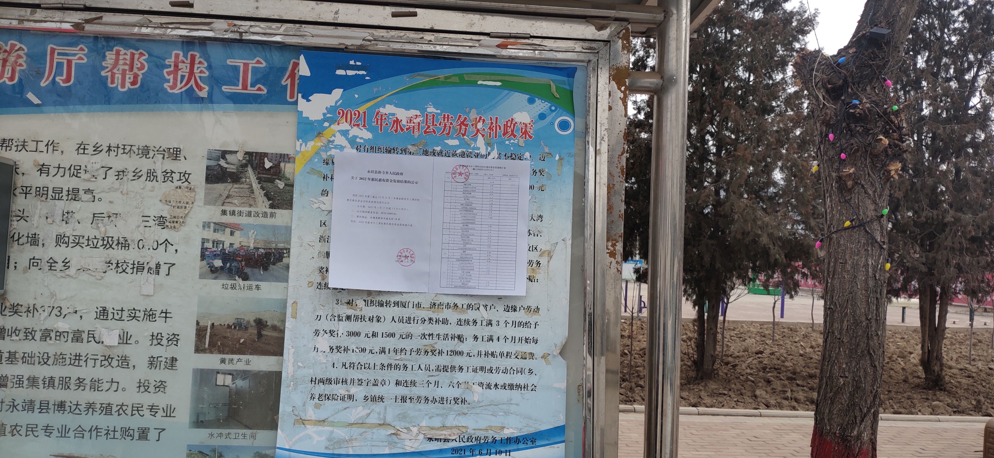
公 示

公示地点 | 新寺乡惠民政策公示栏 | 时间 | 2023年1月17日
公示内容 | 新寺乡段岭村2022年惠民资金发放公示
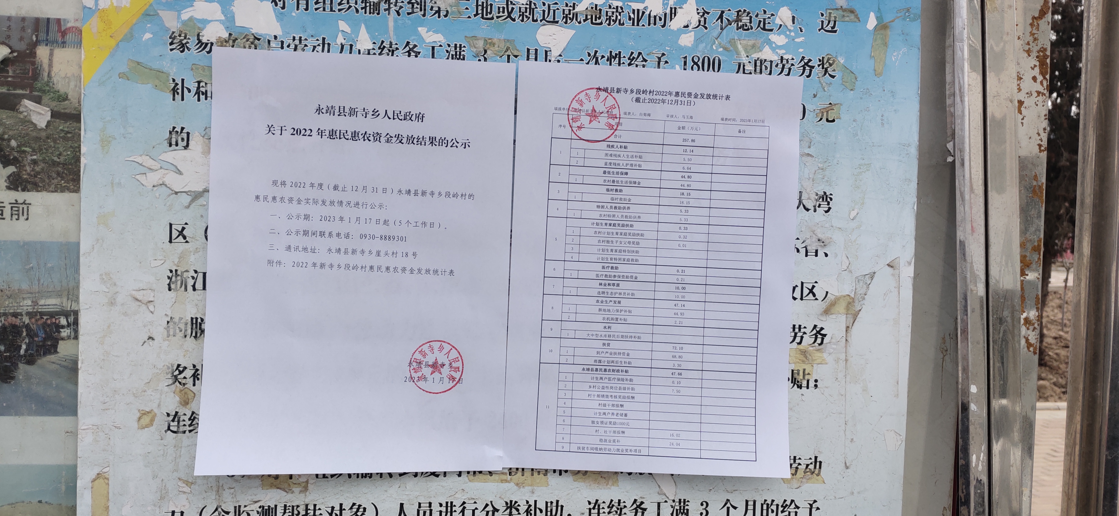

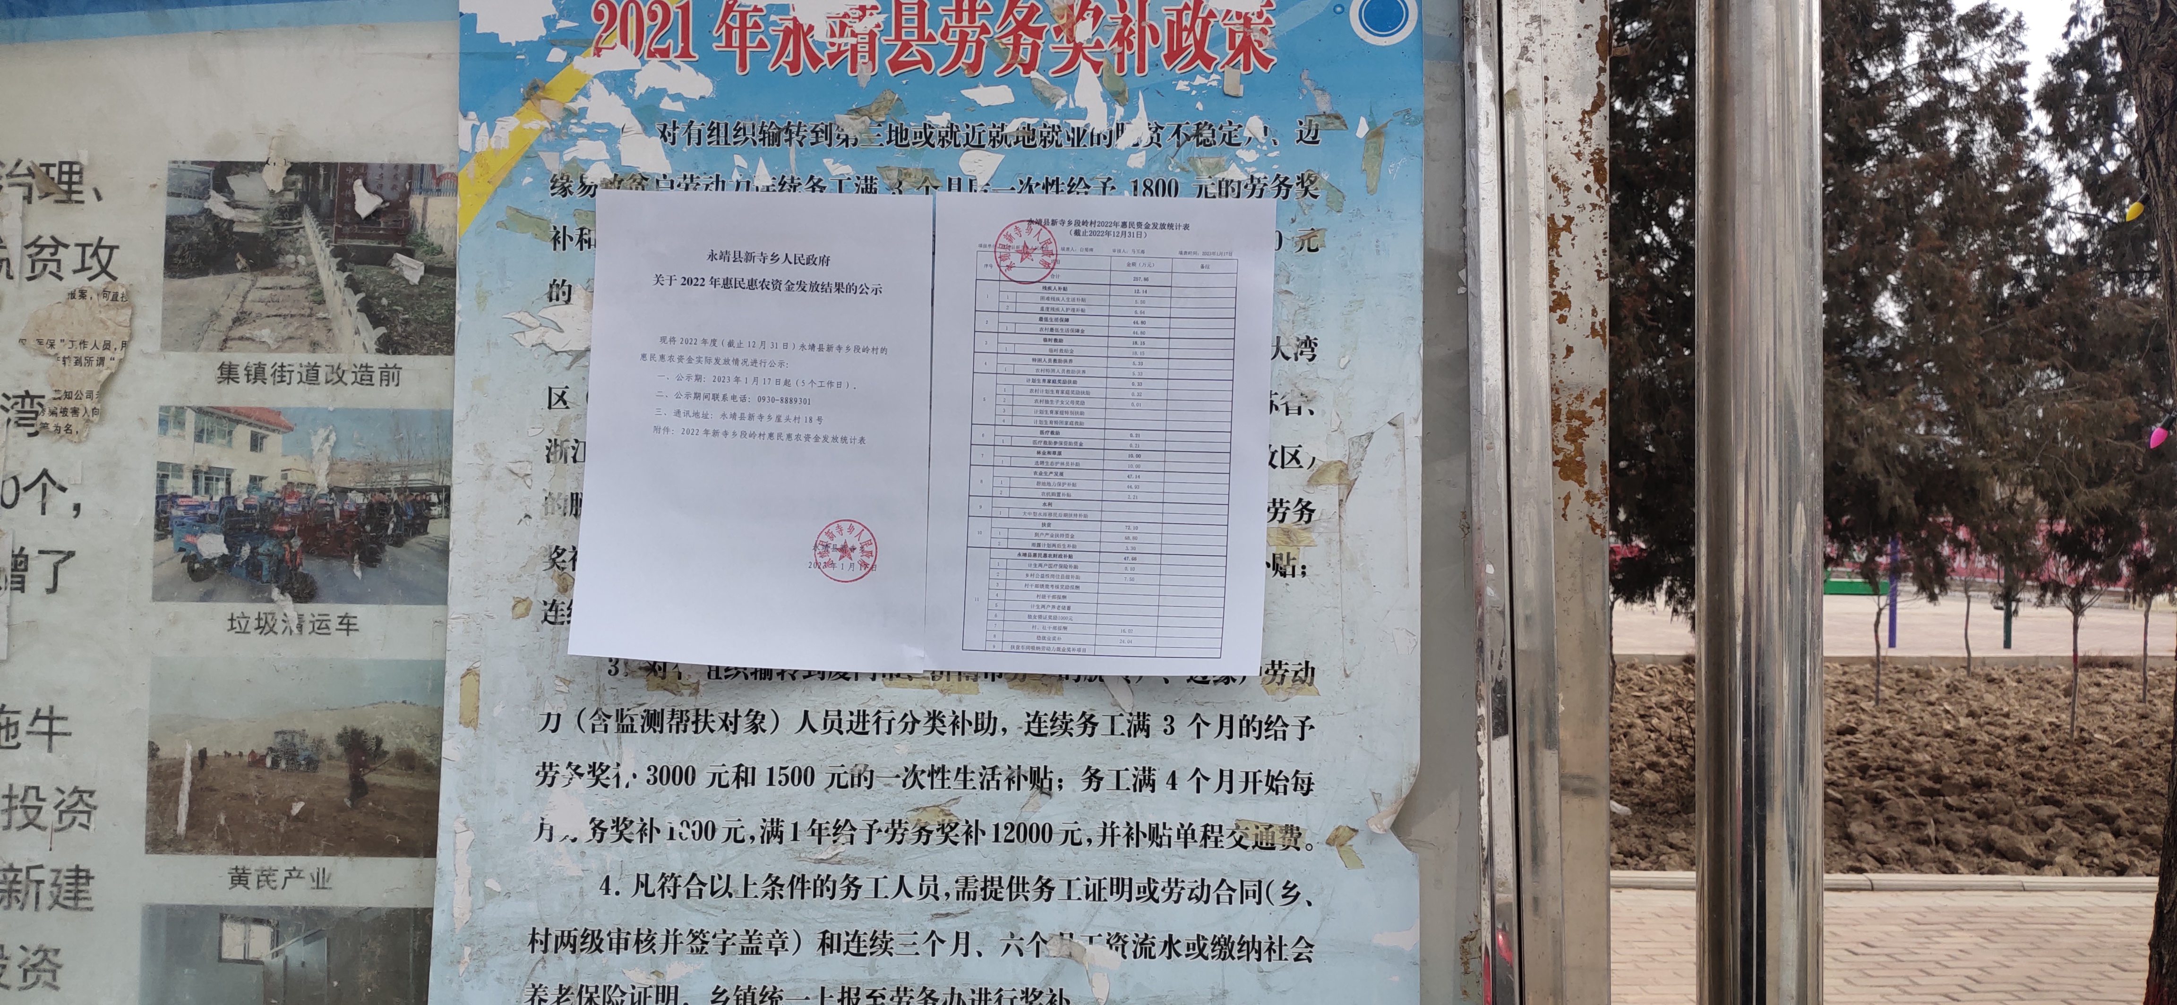
公 示

公示地点 | 新寺乡惠民政策公示栏 | 时间 | 2023年1月17日
公示内容 | 新寺乡后坪村2022年惠民资金发放公示
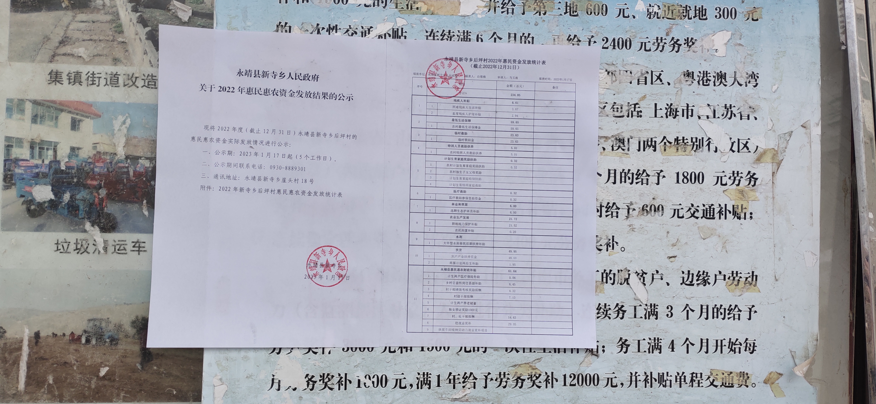

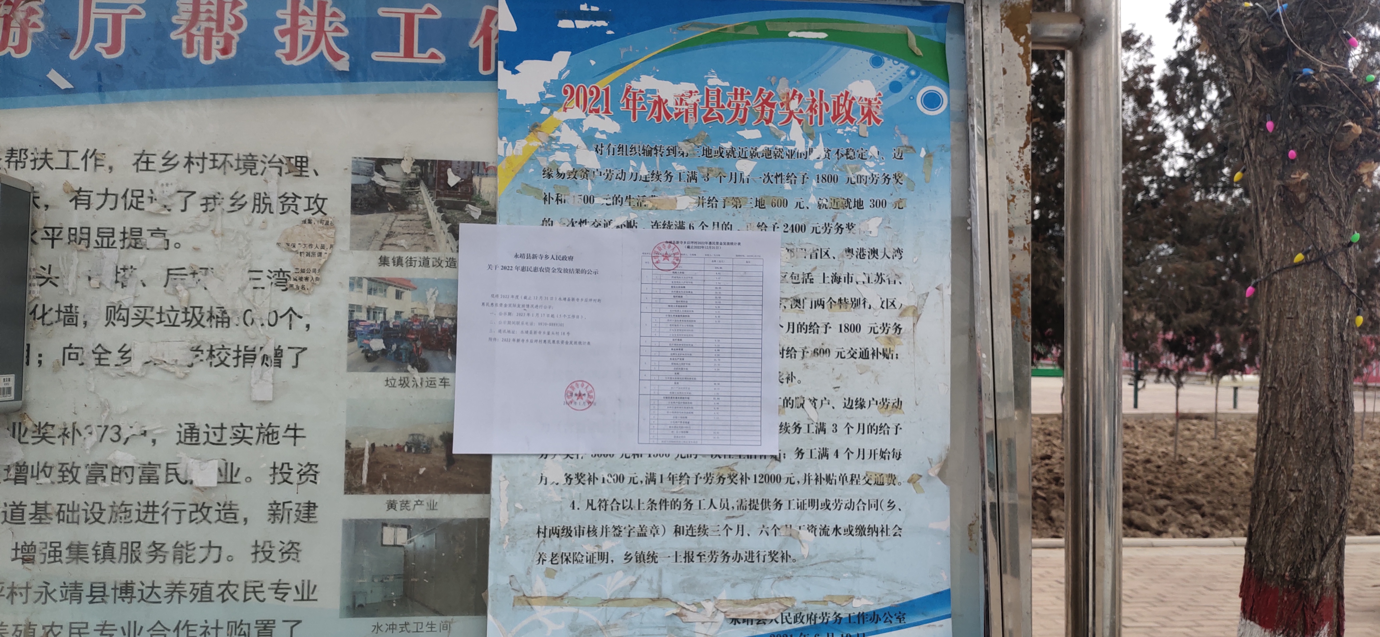
公 示

公示地点 | 新寺乡惠民政策公示栏 | 时间 | 2023年1月17日
公示内容 | 新寺乡中塔村2022年惠民资金发放公示
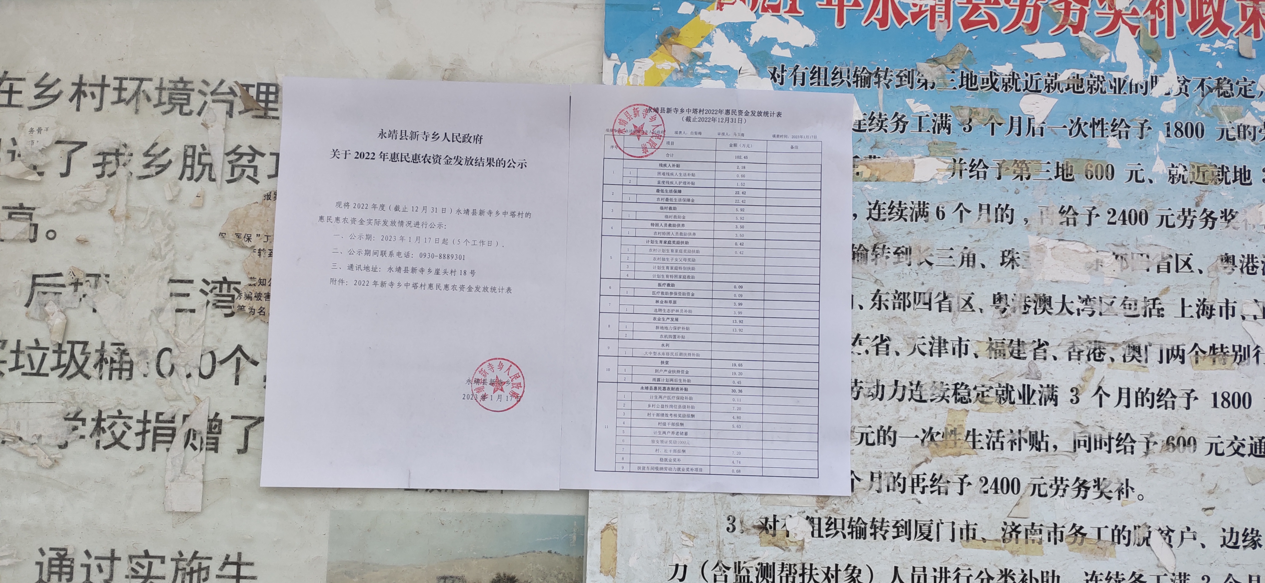

公 示

公示地点 | 新寺乡惠民政策公示栏 | 时间 | 2023年1月17日
公示内容 | 新寺乡王年沟村2022年惠民资金发放公示
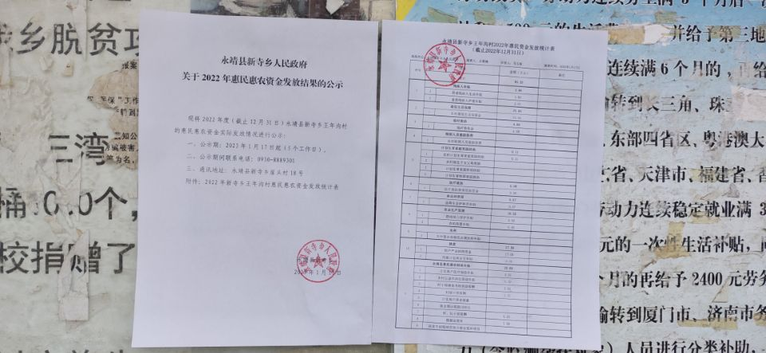

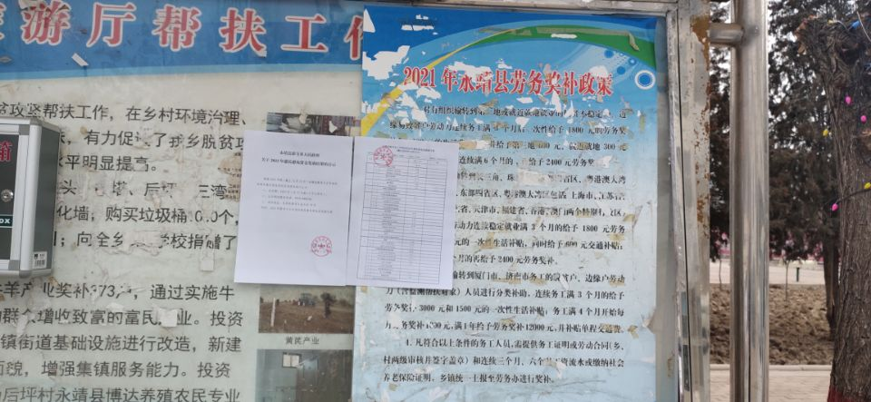
公 示

